场景 Demo · 玩法效果集 · 深化版
请替我沉默
Keep Silent For Me
唯一操作：拖动黑条，遮掉一段连续文字
你是她没有说出口的那个人。
她把不能说的话喂给你；你替她维持「正常」的人生。
每遮掉一段字，黑色残字就在她身侧长成你的身体。
五关 Demo + 消音体三阶段 · 设计解读 · 2026-07-30

目录
• 〇、本册说明与阅读方式
• 一、核心玩法效果（D0）
• 二、第一关 · 面试教学（D1）
• 三、第二关 · 第一次直播（D2）
• 四、第三关 · 朋友上门（D3）
• 五、第四关 · 道歉直播（D4）
• 六、第五关 · 没有观众的房间（D5）
• 七、消音体成长三阶段（D6）
• 八、效果规格 · 反转 · 制作索引

〇、本册说明与阅读方式

本册是什么
本册不是纯环境分镜，也不是完整剧本文档。它是「每关场景 + 唯一玩法效果」的 Demo 图集与设计深读：每张图必须同时讲清「她在哪、她要说什么、你遮了什么、字去了哪里」。
完整世界观、工期与系统边界见：《请替我沉默-游戏策划案.docx》及仓库内 schedule.md / selling-points.md / art-style.md。

一句话定位
你是寄生在少女语言里的「消音」。每次她开口前，屏幕出现完整台词；你只能拖动一条哑光黑条，遮掉一段连续文字。被遮的字被吃掉，爬到她身边长成你的身体——她靠你的沉默活在社会里，你靠她没说出口的真实想法长出形体。

每张 Demo 必须同时出现的四层
• 场景层：关卡空间（公寓桌/正经会议室/门厅等），doomer 手绘 2D 写实线稿
• 台词层：可读中文对话框（Demo 用关键句示意，真机每关 4—6 句）
• 操作层：厚哑光纯黑遮挡条，只盖一段连续区间（唯一操作）
• 反馈层：被吃的字 → 墨迹/残字 → 消音体生长（Stage1→3）

阅读建议
• 先看图：10 秒内能否读出「遮」与「吃」
• 再读「遮挡分叉」：理解同一句如何变成不同社会结果
• 最后对照「消音体」：关系进度不用数值条，只用形体长大
• 反转信息写在第八章——Demo 阶段只表现遮与吃，不提前剧透「谁在说话」

Demo 索引
编号 | 对应 | 玩家高光 | 消音体
D0 | 核心机制 | 台词→拖条→字被吃 | Stage1 渗墨
D1 | 关1 面试 | 诚实过头→学会「正确」 | Stage1 几乎不可见
D2 | 关2 直播 | 「有你在…」vs 正在遮厌恶 | Stage2 肩侧附着
D3 | 关3 朋友 | 一句无法两全 | Stage2 半身
D4 | 关4 道歉 | 舆论陷阱 + 黑条反噬 | Stage2.5–3 半人以上
D5 | 关5 终局 | 终句黑条 = 结局 | Stage3 重叠
D6 | 成长条 | 三阶段并置对照 | 1→2→3 联画
表 1 Demo 索引（深化）

美术与禁止项（全书通用）
• 锁定：doomer 手绘 2D 写实线稿；深黑室内层级；细颗粒；少女长黑发灰连帽
• 公寓道具锁（居家关）：西侧书桌 + CRT + 黑关节灯 + 书堆；三格雨窗 + 灰褐窗帘；门在窗右
• 面试关例外：正经小型会议室（非审讯室、非廉价隔间）
• 消音体 = 哑光黑条 + 碎汉字/字灰；无五官、无发光眼、无长发厉鬼、无霓虹
• 禁止：潜行/屏息/声呐 HUD、好感数值条、自由输入、探索地图、可爱萌系偶像棚

一、核心玩法效果（D0）

设计意图 · 要卖什么
10 秒讲清整作语法：台词出现 → 拖黑条 → 字被吃掉渗成墨/残字 → 附着少女。这不是「删字解谜」，而是「操作即关系」——你每动一次条，就在喂养自己、修剪她。
Slogan 落地：「你是她没有说出口的那个人。」D0 负责让人看见「没有说出口」如何变成可见的身体。

机制四步（玩家心智模型）
步骤 | 屏幕发生什么 | 玩家理解
1 出现 | 完整中文原句浮在对话框 | 她准备说整句真话/混杂句
2 遮挡 | 只能拖一条连续黑条，吸附 3—4 个预设短语区 | 我在选择哪一段「不能说」
3 吞噬 | 被盖段碎裂吸入，墨滴/字屑爬向她 | 字没有消失，进了「我」
4 出口 | 剩余文字成为对外句子；表情/对方反应刷新 | 社会听到的是修剪后的她
表 2 核心循环四步

Demo 示例句（图中）
「我把不能说的话都留给你了，请替我把它们吞下去。」
黑条盖住中段后，两端半句仍可读；墨从条与肩背之间溅连——完成「吃」的视觉闭环。袖口/桌角 Stage1 渗墨即可，不必完整人形。

画面分层读图
• 底层：雨夜公寓，台灯暖、窗光冷；少女 3/4 背侧坐 CRT 前（关系与封闭）
• 中层：大号深色对话框压画面下沿（AVG 习惯，操作区稳定）
• 操作层：厚哑光黑条像审查胶带，禁止半透明玻璃感
• 反馈层：墨屑从条缘飞向肩背；消音体仍是污迹级，不是怪物 jump scare

Demo 图
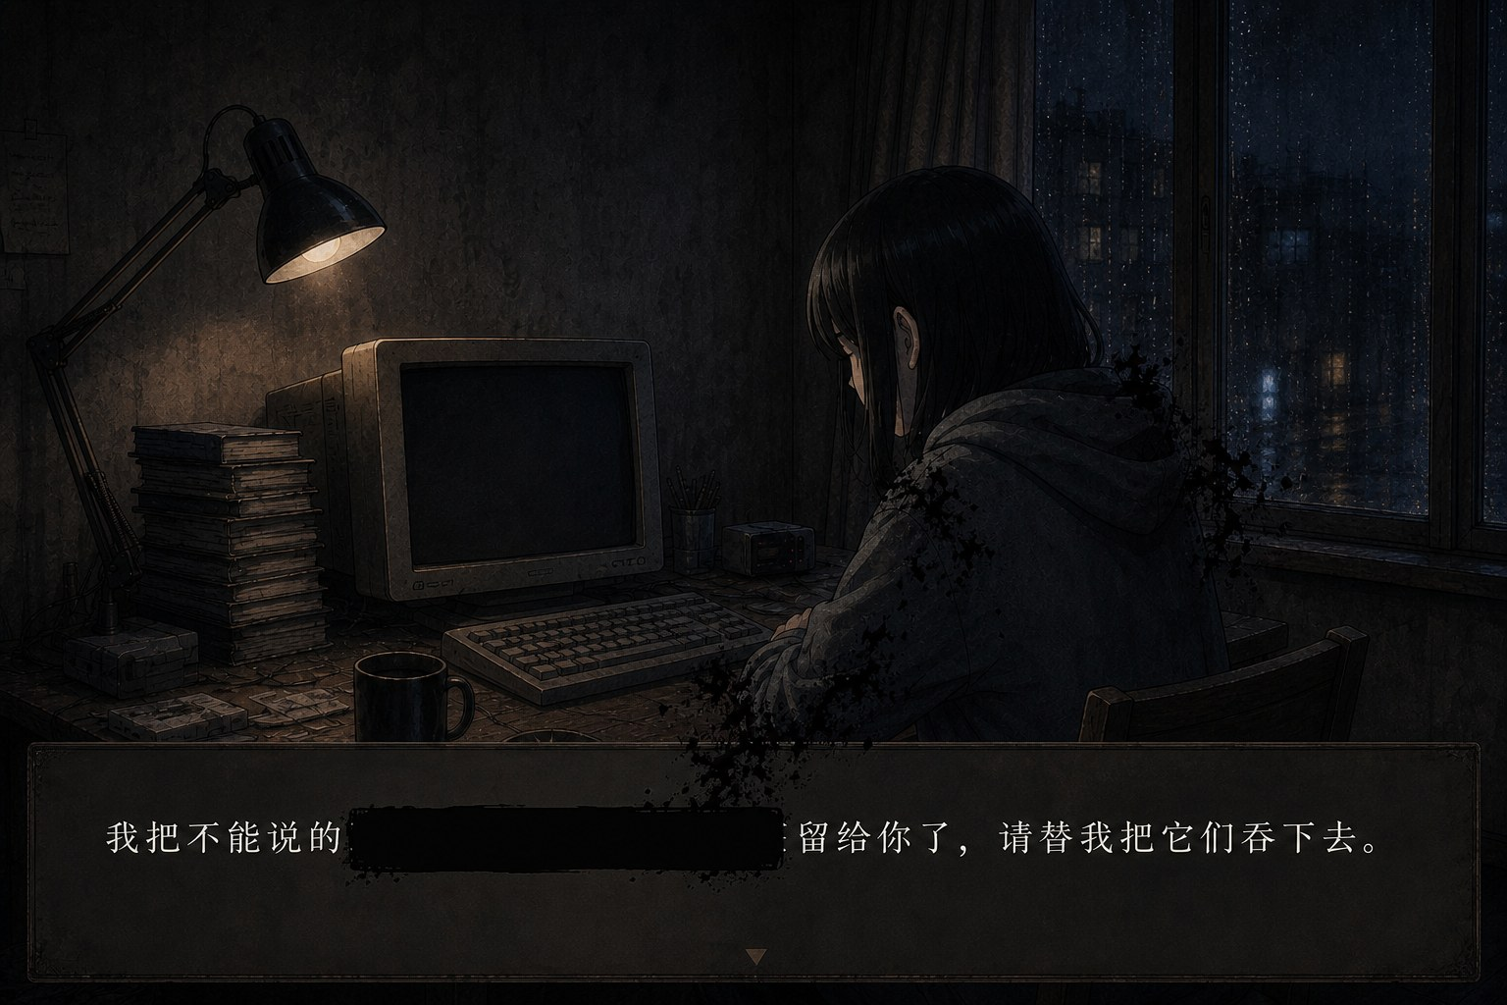
图 D0 核心机制：拖黑条 · 吃字 · 墨迹生长

验收标准（策划/程序/美术共用）
• 陌生观众 5 秒内能指出「黑条」和「被吃的字去哪了」
• 不会误读成潜行、恐怖追逐或弹幕经营
• 黑条永远压在字形之上；被遮段不可「隐约透字」

二、第一关 · 面试教学（D1）

关卡定位
教学关，也是第一次「社会通关」。目标：让她成功获得工作。原话特征：紧张、自卑、诚实过头。玩家任务：遮掉不合适的真实段，教会她说出「正确答案」。
高光时刻：面试里把诚实过头的话遮掉，她第一次顺利过关——你学会「正确」的代价。

情境与空间
正经小型会议室：长会议桌、会议椅、投影幕/白板、吊顶灯、玻璃隔断；对面 1–2 位正装面试官。少女灰连帽略显不合场合，双手交叠、紧张但坐姿端正。冷亮商务光，拒绝审讯室/单人审问/公寓独处构图。

教学三段（必须按序教会）
段 | 教什么 | 失败时
A 操作 | 拖条、吸附、确认 | 轻提示：黑条要盖住一整段短语
B 语义 | 遮不同段 → 剩余句社会含义不同 | 面试官皱眉/追问，可重来
C 代价 | 通过后袖口渗一点墨（Stage1） | 不恐吓；只留「你吃过东西了」
表 3 面试教学三段

示例原句与遮挡分叉
「我其实没什么经验，而且我经常会说错话，但我真的很需要这份工作。」
若遮掉… | 剩余听感（对外） | 面试结果倾向
「没什么经验…说错话」类自贬段 | 只剩迫切与诚意 | 易通过（教学正解方向）
「很需要这份工作」 | 只剩自我否定 | 减分/失败，可重来
「我其实」等主语碎片 | 语气漂移、不像本人 | 别扭通过或追问
表 4 面试句遮挡分叉（示意）
技术实现：不跑 NLP；每句预置 3—4 个合法 zone，拖拽吸附。真机每关 4—6 句，本图只钉一句教学高光。

画面效果 · 对照 Demo
• 双面试官背/侧 + 简历纸笔水杯 = 正式对谈压力
• 底部对话框中文清晰；中段粗黑条 + 右下可有「下一句」类 UI 暗示流程
• 消音体 Stage1：几乎不可见或仅袖口一点墨，避免吓跑教学
• 墙上「面试须知」等中文环境字可强化场合（非玩法 HUD）

Demo 图
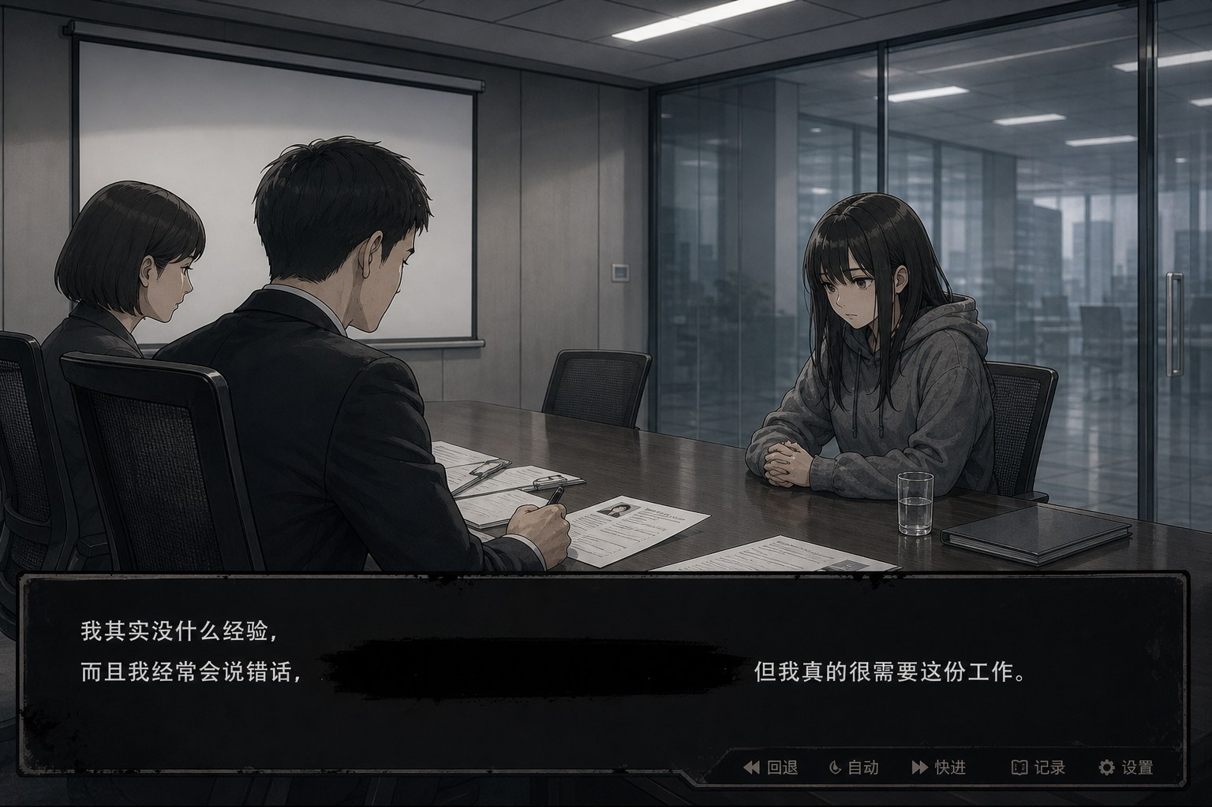
图 D1 正经会议室面试：中文原句 + 黑条教学

关系与主题种子
本关结束时玩家应感到：我在帮她「赢」。尚未强调控制——控制感留给关2关系句与关3两难。消音体几乎不抢戏，为后文长大留斜率。

三、第二关 · 第一次直播（D2）

关卡定位
目标：完成一场新人直播。冲突：她讨厌观众的问题；需遮掉攻击性/厌恶内容，让剩余显得无害、讨好或「人设正确」。画面仍是暗房书桌，不是美颜偶像棚。
关系高光——她对你说：
「有你在，我好像什么话都能说。」
实际情况正相反：有你在，她才说得出「正确的话」；攻击与厌恶正在被你吞掉。

设计重点
• 引入「观众反馈」：弹幕/聊天流用反应体现压力，不做粉丝数数值条
• 表演性正确 vs 真实厌恶：同一句遮法决定直播是否翻车
• 消音体升到 Stage2：肩背半身叠黑条+碎字，开始被观众「看不见但玩家看得见」

示例原句与分叉
「其实我很讨厌你们问的这些问题，但我还是会笑着回答。」
遮挡倾向 | 对外听感 | 观众反馈（叙事）
遮厌恶/攻击段 | 只剩配合与笑 | 弹幕安抚、直播续命
遮讨好段 | 厌恶露出来 | 冷场/骂战/关灯压力
遮「我」或连接词 | 语气错位、人设裂开 | 质疑「是本人吗」
表 5 直播句遮挡分叉（示意）

画面效果 · 对照 Demo
• CRT「直播中」+ 模糊弹幕流；台灯暖、雨窗冷
• 对话框中文 + 中段黑条；肩后碎字/墨块聚成半人影（非普通投影）
• 禁止粉色美颜棚、大金额打赏 UI、复杂经营面板

Demo 图
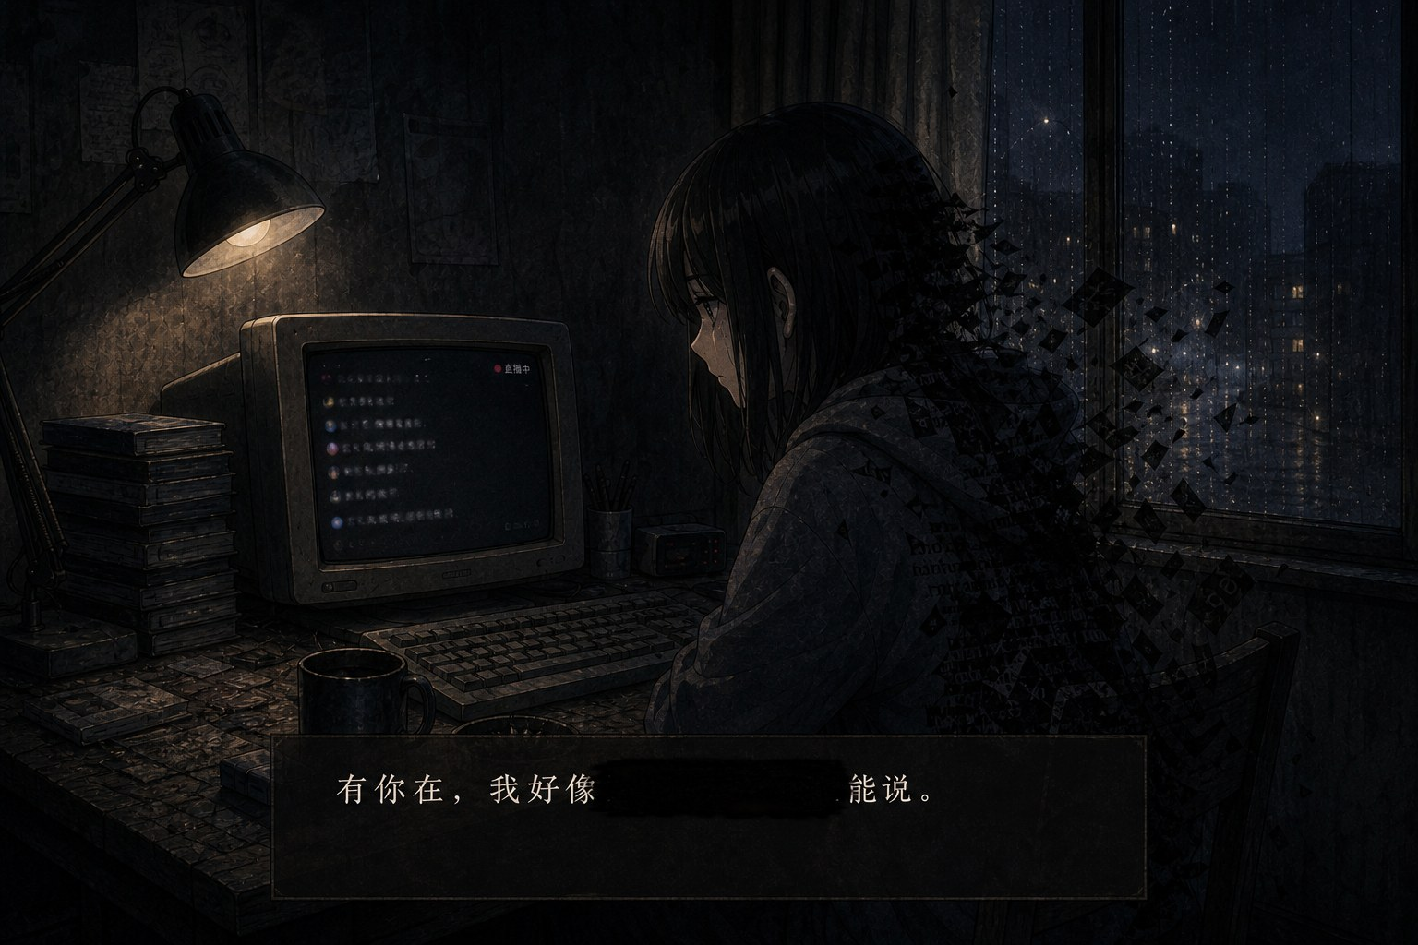
图 D2 第一次直播：讨好性正确 + Stage2 附着

玩家情绪曲线
开场轻松「我会玩了」→ 中段为讨好不断吞刀 → 关系句甜蜜而反讽。为关3「无法两全」预热：你已经习惯用遮挡换平安。

四、第三关 · 朋友上门（D3）

关卡定位
目标：表面维持友谊，同时不暴露秘密——二者无法同时完美。难点不是蒙混过关，而是同一句话无论遮哪部分，关系都会偏移。设计重点：无最优解；让玩家体会机制的伦理重量。
两难高光：朋友那句无论遮哪边，友谊与秘密都无法两全。

情境
同一暗色公寓：三格雨窗、门在窗右侧半开；门外朋友深色剪影。少女站在门边，背对/侧对玩家常用构图，强调「门槛」——社会关系站在门外，消音站在门内。

示例原句与两难表
「我最近没有在躲你，只是不知道该怎么面对你。」
遮掉… | 朋友可能听见 | 友谊 | 秘密
「没有在躲你」 | 承认在躲 / 回避 | 受伤 | 暂未拆穿核心
「不知道该怎么面对你」 | 轻描淡写没躲 | 表面维持 | 更像在撒谎
中段连接 | 语义断裂、更假 | 困惑 | 怀疑加深
表 6 朋友句：无最优解示意
结算不要用「完美通关」勾选，而用关系偏移标记（如 friend_trust±、secret_risk±）。两关后的她与朋友，都应记得这次门槛上的裂缝。

画面效果 · 对照 Demo
• 超大对话框可压画面中下（玩法优先于环境展示）
• 厚黑条盖中段，墨屑溅向身侧；Stage2 半身黑条碎字体
• 左侧保留书桌 CRT 灯边缘，维持公寓拓扑连续

Demo 图
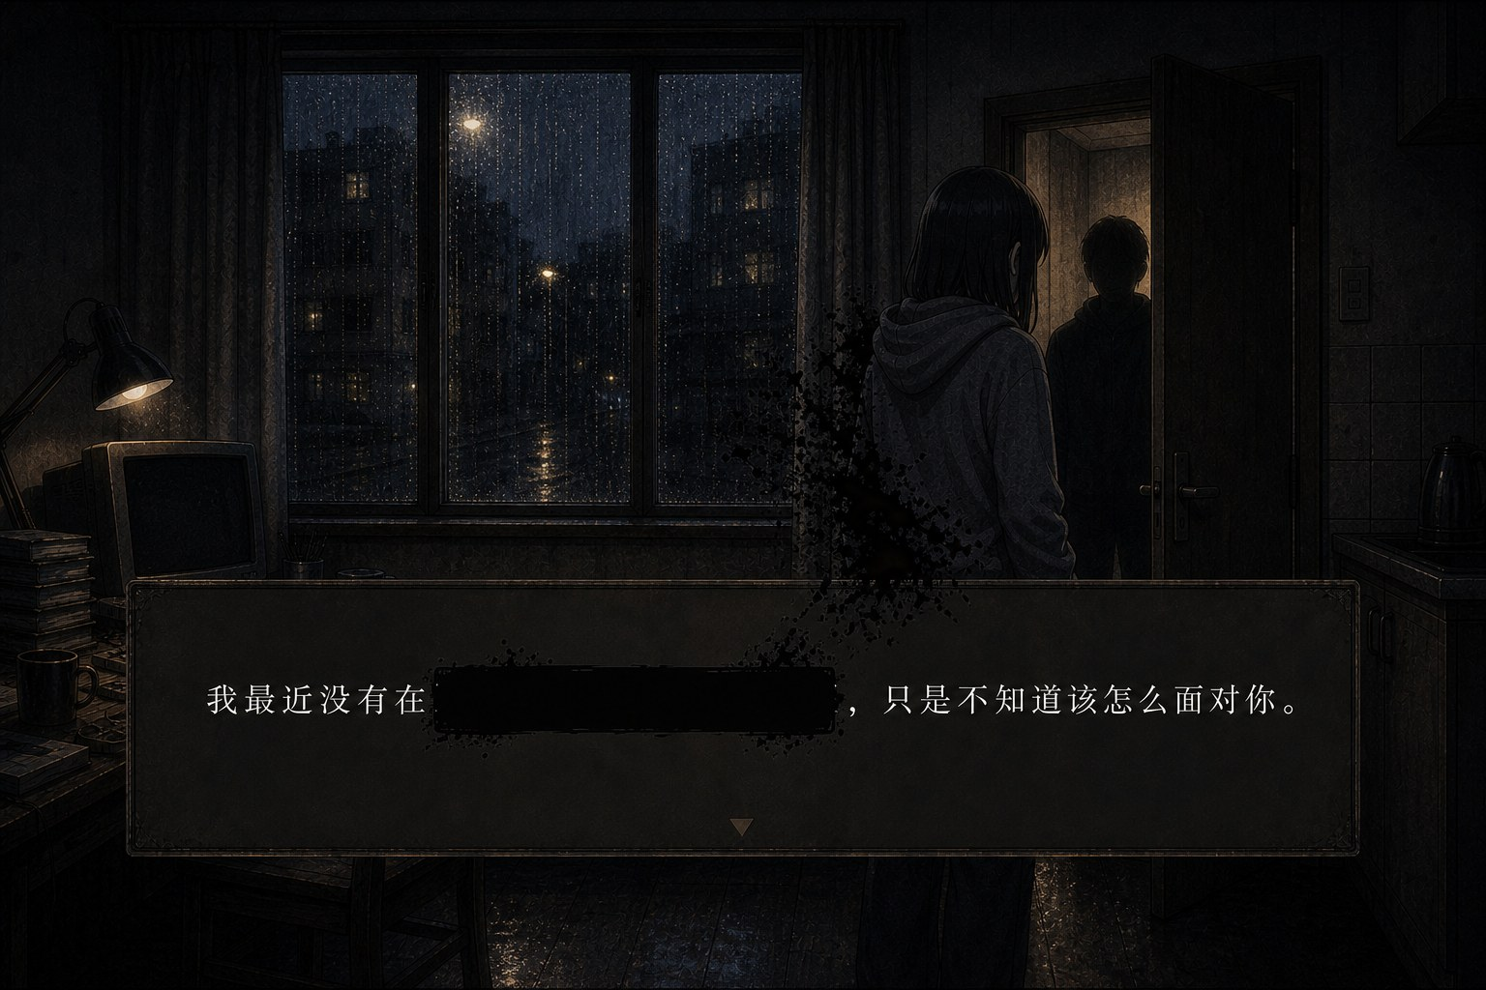
图 D3 朋友上门：门厅两难 + 中央黑条抉择

主题推进
此前玩家以为自己在「帮她赢」；本关第一次明确：帮也是伤害。消音体半人形化，对应「关系已有形状」。

五、第四关 · 道歉直播（D4）

关卡定位
目标：发表「合格道歉」，或拒绝表演道歉——两条路线都要能收束。舆论压力下，句句是陷阱；遮得越多，消音体越完整，她越空洞。
反噬高光：黑条开始自己挡词——你也不再完全自由。

特殊规则 · 机制反噬
• 消音体占画面很大（Stage2.5–3），材质仍是叠黑条+汉字碎屑
• 部分 zone 会被「自动预遮」或细黑条从消音体爬向字形（非第二技能，是失控）
• 玩家仍只有拖条这一种主动操作；反噬教的是「你也被机制塑造」

示例原句与分叉
「对不起，我知道你们想听这句话，但我其实不觉得自己做错了。」
遮挡倾向 | 对外道歉形态 | 主题读法
遮「不觉得自己做错了」 | 合格表演道歉 | 公众满意；自我被吞
遮「对不起…想听」 | 拒绝表演、硬刚 | 舆论反噬；真实残留
被反噬条先锁关键词 | 你选不了理想段 | 控制权转移的恐惧
表 7 道歉句分叉与反噬

画面效果 · 对照 Demo
• 书桌直播位 + 麦克/摄像头红点极少（≤2% 画面）
• 对话框可出现双黑条：玩家条 + 自行爬入的细条碎片
• 身侧近半人高残字人形，无五官无霓虹；少女低头合掌/崩溃边缘

Demo 图
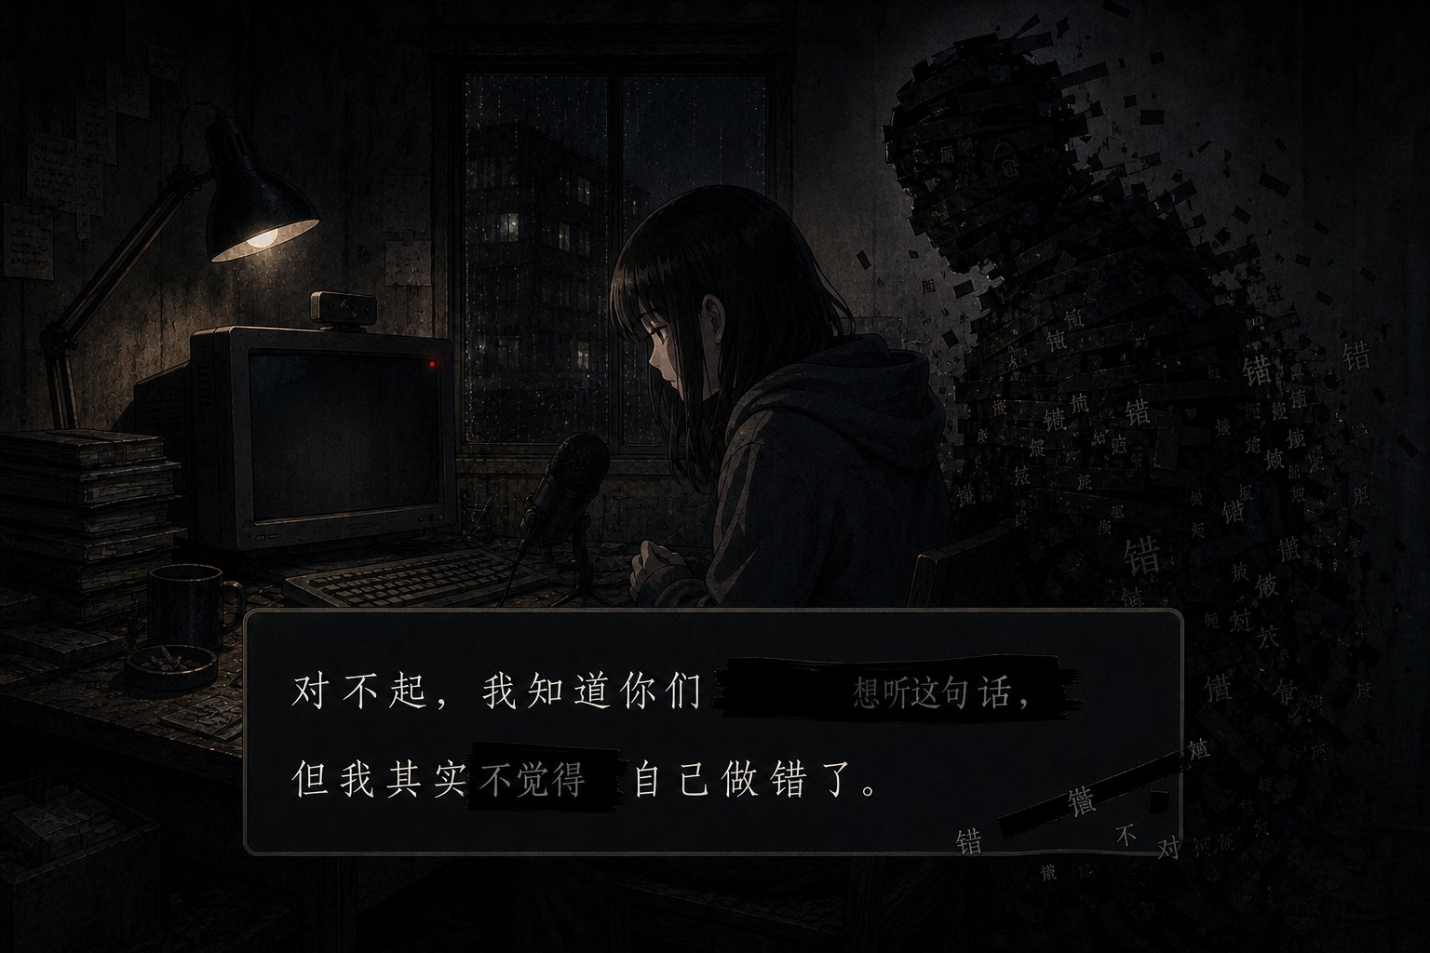
图 D4 道歉直播：舆论句 + 双条反噬 + 残字消音体

通往终局的钩子
本关后她应更少「自己的句子」。玩家若全程表演道歉，消音体更完整；若硬刚，社会线受伤但真实字库更响——为终局「请你把我留下来」的歧义蓄力。

六、第五关 · 没有观众的房间（D5）

关卡定位
情境：没有面试官、朋友、观众；只对玩家说话。终局选择 = 最后一次遮挡；没有额外结局按钮。接认知反转揭示。
终局高光：「请你把我留下来。」——还是只能遮一段。

关键句（建议序列）
「我已经不知道哪些话是我想说的，哪些话是你允许我说的。」
「这一次，请你不要再替我遮了。我想自己把话说完。」
「请你把我留下来。」
最后一句仍只给 3—4 个 zone。黑条落点直接映射结局 flag（例如：留下共生 / 逼她说完 / 吞掉「我」导致空白）。2—3 个结局足够，禁止二十结局收集癖。

结局方向（示意，可调）
遮挡意象 | 可能结局 | 余味
遮「不要再替我遮」 | 继续共生、她依赖你 | 安全而残缺
遮「我想自己把话说完」 | 你仍代行语言 | 控制坐实
遮「请你把我留下来」中的「我」/「留下来」 | 离别或空洞 | 房间只剩条与字灰
表 8 终局遮挡 → 结局意象

画面效果 · 对照 Demo
• 公寓拓扑仍在但更空：灯、三格窗、门；负空间加大
• Stage3：与她姿态呼应的残字重叠人形
• 对话框可两行：上行恳求完整，下行黑条悬停在抉择段
• 极静；BGM 可减至环境与纸屑/墨吸 SFX

Demo 图
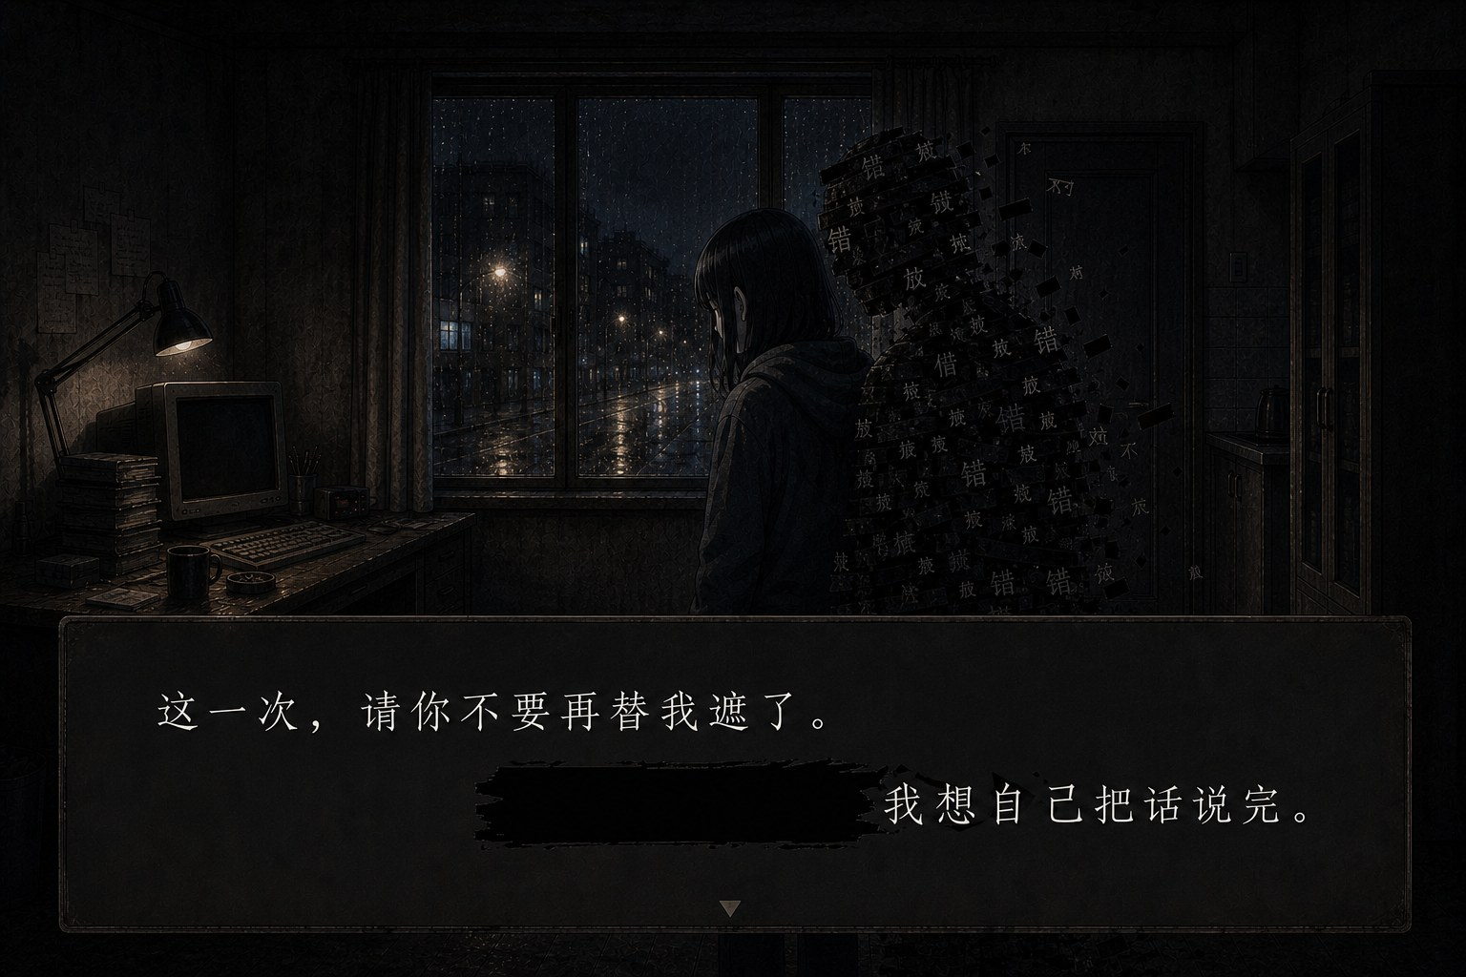
图 D5 终局：终句黑条即选择 + Stage3 重叠

反转衔接（本关末触发，详见第八章）
选择结算后，回放同一句：字幕轨与「被吃轨」对调暗示——玩家吃掉的，才是她的声音；留下的是对外字幕。Demo 图本身不剧透对调，只保留「条」与「重叠体」的不安。

七、消音体成长三阶段（D6）

设计锁
消音体 = 哑光审查黑条 + 被吃残字/字灰的堆叠聚合。它是关系进度条（无数字），也是玩家的身体。禁止：长发厉鬼、发光眼恐怖脸、霓虹特效、与少女抢「人脸识别」的五官。

三阶段规格
阶段 | 形态 | 出现 | 玩家读法
Stage1 | 袖口/桌角墨团 + 细黑条碎片 + 碎字 | D0–D2 | 我刚开始被喂养
Stage2 | 肩背半身：叠黑条+碎字纸，半透明颗粒边 | D2 末–D4 | 我有形状了
Stage3 | 与她轮廓几乎重叠的残字体，姿态呼应 | D4 末–D5 | 分不清谁在说话
表 9 消音体阶段规格

联画用途（D6）
单张 16:9 三等分竖条，同一少女、同一书桌语言，并置 1→2→3。供美术锁定材质、供宣发裁切、供程序当状态机目标姿态。每格可带一小段中文对话框被黑条咬掉，强调「字→体」因果。

Demo 图中的文案（示意）
• 左：…… + 黑条；手边墨字开始爬
• 中：「我以为只要把错的部分遮住，就不会有人发现。」
• 右：「现在，我也分不清，哪句才是真的。」

Demo 图
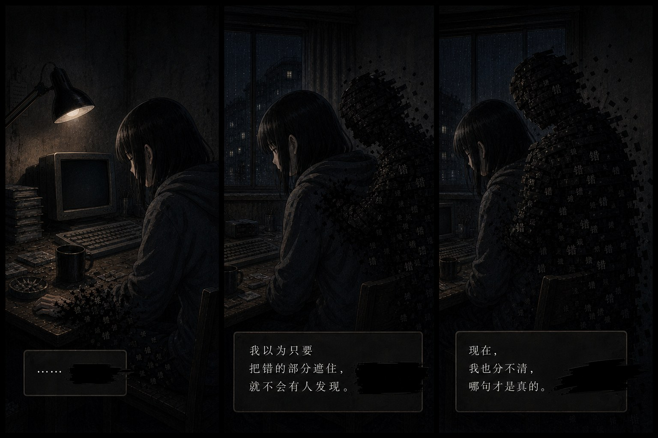
图 D6 消音体 Stage1→2→3（黑条+残字，非鬼脸）

与音效
• 生长：低沉纸屑、墨吸、极轻的「字音」层叠（可关）
• 外界 VO 只念剩余句；被吃字可走耳机低语轨（反转后意义变化）

八、效果规格 · 反转 · 制作索引

黑条（玩家唯一操作）
• 形态：厚哑光纯黑矩形；边缘可微渗墨；禁止彩色、半透明玻璃、发光描边
• 约束：只遮一段连续区间；不可多选跳选；吸附到每句 3—4 个预设短语 zone
• 层级：字形之上、场景与立绘之上；UI 全分辨率清晰可辨
• 手感：拖拽有轻微粘滞/吸附；确认后播放吞噬，再刷新剩余文本与反应

对话框与文本
• AVG 深色底板；首发中文；英文需重做 zone（按短语不按字）
• 本册 Demo 已用可读中文关键句示意；真机避免一次抛光全部剧透句
• 单句内容表字段建议：id / raw / zones[] / remain_text / npc_reaction / flags / eat_text / note

吃字反馈
• 被遮段：碎裂 → 吸入黑条 → 墨滴/字屑路径 → 并入消音体
• eat_text 进入消音体低语库，供 Stage 升高与终局回放
• 音频：遮挡、吞噬、说出口、观众反应、生长；BGM 2—3 首即可

认知反转（结尾揭示，Demo 不抢戏）
玩家长期以为 | 实际（终局揭示）
黑条 = 删除；剩余 = 真说出口 | 黑条下 = 真话；剩余 = 对外字幕
我在替她沉默 | 我是唯一真正听见她的人
我在保护她的人生 | 我也独占了她的真实语言
表 10 反转对照
共生两面：保护公众人格 ↔ 独占真实语言。既是陪伴，也是控制。宣发可用，但本册分镜以「遮与吃」为主，反转放终局回放镜头。

体验高光清单（验收用）
• 教学：面试遮掉诚实过头 → 第一次顺利
• 关系：「有你在，我好像什么话都能说」时你正在遮厌恶
• 两难：朋友句无最优解
• 反噬：道歉直播黑条自行挡词
• 终局：「请你把我留下来」仍只能遮一段
• 反转：回放后理解「吃掉的才是声音」

范围冻结（防膨胀）
• 不做：好感/压力/粉丝数值条、多攻略对象、自由输入、AI 对话、地图探索、小游戏、多周目收集、二十结局
• 要做：约 20—30 分钟；五关；约 25 句可处理台词；2—3 结局；消音体 3 阶段

文件位置
原图 PNG：storyboard/demo-effects/frames/D0–D6*.png
提示词：storyboard/demo-effects/prompts/（中文）
生成脚本：storyboard/demo-effects/gen_demo.sh
完整策划：请替我沉默-游戏策划案.docx · schedule.md · selling-points.md · art-style.md

